Ірина Бондар
завідувач науково-експозиційним відділом

Колекціонер – це покликання

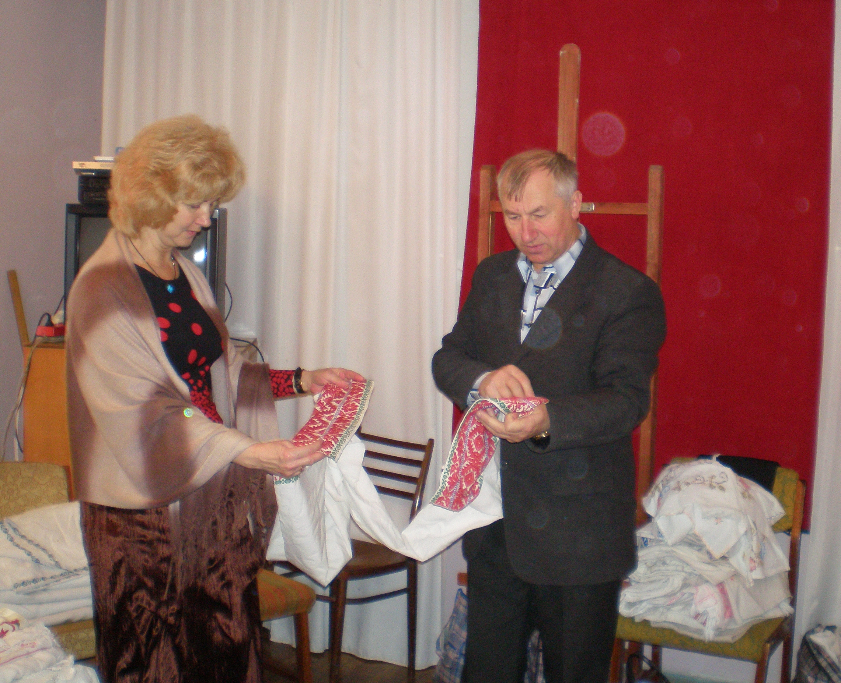
Є люди, в присутності яких недобрий настрій змінюється на кращий, а похмурий день здається сонячним. До таких сонцесяйних особистостей належить краєзнавець та колекціонер ПЕТРО ВАСИЛЬОВИЧ ЯКОВЕНКО, якого без перебільшення можна назвати справжнім другом музею. Ця дружба почалася наприкінці 1990-х років, коли він подарував музею першу збірку чудових вишитих рушників та сорочку, і саме тоді, з його щедрої руки почала формуватися колекція української вишивки в нашому музеї.
Його ім’я відомо багатьом горлівчанам. У довіднику «Краєзнавці Донеччини», що надає інформацію про краєзнавців нашого краю, є невелика інформація: Яковенко Петро Васильович (м. Горлівка) вчитель. Народився в селі Підставки Липоводолинського р-ну Сумської обл. Закінчив Синівську школу (1972). Після служби в прикордонних військах закінчив історичний факультет Чернівецького державного університету (1976-1981). Працював вчителем історії на Полтавщині. З 1984 по 1986 працював директором школи в рідному селі Підставки на Сумщині, де організував краєзнавчий музей історії села. Працював інспектором районного відділу народної освіти (м. Волноваха, 1986). Учасник ліквідації Чорнобильської аварії.
З 1988 проживає в Горлівці. Працював вчителем історії в ЗОШ №55 (1988-2001). З 2001 – в Центрі туризму та краєзнавства на посаді методиста з туристсько-краєзнавчої роботи.
Написав чотири книги по історії села Підставки. Вийшли його окремі краєзнавчі видання про Горлівку. Колекціонує поштові марки, бони, значки про Горлівку.
Багато друкувався в горлівських газетах, альманасі «Восхождение».
Основні публікації:
- Підставки. Історія краю. - Горлівка, 1997.
- Підставки. Топоніми села. - Горлівка, 1997.
- Підставки і Підставці. - Горлівка, 1999.
- Історія села Підставки. - Горлівка, 2001.
- Православные храмы Горловки. - Горловка, 1995.
- 400 топонимов Горловки. - Горловка, 2001.
- К вопросу истории казачьего рода Яковенко // Генеалогія горлівчан: Матеріали першої міської науково-практичної конференції – Горлівка, 2000. – с.88-90.
Петро Васильович є частим гостем нашого музею. Не було жодного разу, щоб завітавши хоча б на хвилину він не спитав: «Що вам ще потрібно? Що вам принести?» Не часто таке питання можна почути від колекціонера. Але він колекціонер незвичайний. Хоча, як і у більшості соратників по інтересах - його колекція універсальна. Збирання почав з сірникових етикеток десь у п’ять років, в школі захопився нумізматикою, філателією і наприкінці 1980-х став на стежину рятівників шедеврів народної творчості.
Як історик Яковенко розумів, що Україна має унікальний і багатий культурний спадок, але не всі володарі виробів декоративно-ужиткового мистецтва усвідомлюють, що володіють чудовими зразками, які несуть у собі відбиток часу та традицій української культури. Якось він згадав сумну історію про те, як в одній із сільських шкіл випадково помітив у кутку в ящику вишиті рушники, що використовувалися як шматина. Деякі з тих рушників мали певну історичну та художню цінність, і завдяки Петру Васильовичу були врятовані. Уболіваючи всім серцем і душею за збереження української народної спадщини, Яковенко прикладає всі зусилля, щоб перлини народного мистецтва не загубилися. Абсолютно безкорисний, беззавітно відданий своїй справі, він ще і дуже азартна людина. Якось приніс до музею п’ять чоловічих вишитих сорочок: «В мене такі вже є, але не зміг утриматись, щоб не купити – дуже гарні і ціна невелика». Фінансові можливості музею обмежені, і закупівля предметів мистецтва – складна річ. Пам’ятаючи про це, Петро Васильович вже навіть і не жартує на цю тему. Він просто від щирого серця дарує і каже: «Хочу, щоб у музеї була найкраща колекція вишивки в області». Ось така людина.
Велику популярність здобули виставки декоративно-ужиткового мистецтва, які влаштовує наш музей, і більшість експонатів на цих виставках – взірці, подаровані Яковенком. Тематичні заходи з різноманітними національними обрядами, піснями та примовками, які проходять на фоні таких виставок, завжди викликають у відвідувачів безумовну зацікавленість, сприяють відродженню національного духу, надають унікальну інформацію про традиційну культуру українців.
Всього Петром Васильовичем подаровано близько 150 предметів декоративно-ужиткового мистецтва. Це вишиті рослинним та геометричним орнаментом рушники різного призначення (обрядові, побутові), вишукані чоловічі та жіночі сорочки, скатертини, ткані вироби. Завдяки Яковенку наші відвідувачі тепер мають можливість помилуватися і старовинною вишивкою «білим по білому», і чудовими мережками, і віртуозною технікою виконання «лиштвою», довідатись багато нового про орнаментальні та сюжетні композиції у вишивці.
Шанувальник українського народного мистецтва, Петро Васильович Яковенко, сповнений задумів пов’язаних з українською історією, щиро ділиться своїми знаннями та досвідом і робить все, щоб не згасали та продовжувались народні традиції нашої країни і зберігались духовні надбання українців.
Тож хай дарує йому доля рідкісні знахідки, радісне життя та міцне здоров’я. А від музею велика подяка за вагомий внесок у збереження нашої культурної спадщини.

2009 рік

